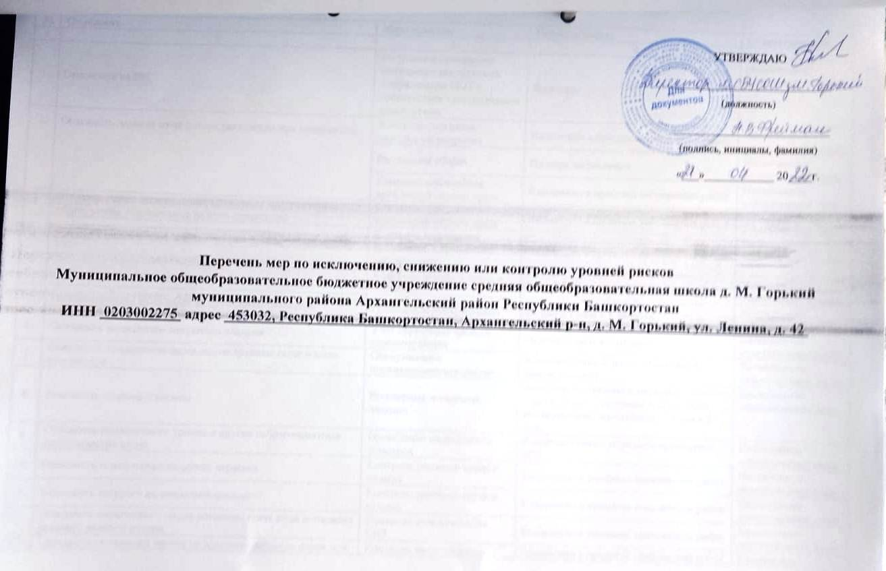

№ | Опасность | Мероприятия | Периодичность | Ответственный
1 | 2 | 3 | 4 | 5
1. | Опасности на РМ | Регулярное проведение повторного инструктажа.  Актуализация ИОТ в соответствие с выявленными опасностями. | Ежегодно | Назначенное ответственное лицо
2. | Опасность падения из-за потери равновесия при спотыкании | Контроль состояния напольного покрытия | Ежедневно в процессе выполнения работ | Назначенное ответственное лицо
 |  | Регулярная уборка | По мере загрязнения | Назначенное ответственное лицо
 |  | Контроль соблюдения требований охраны труда | Ежедневно в процессе выполнения работ | Назначенное ответственное лицо
3. | Столкновение с неподвижным предметом или элементом конструкции, оказавшимся на пути следования | Контроль соблюдения требований охраны труда | Ежедневно в процессе выполнения работ | Назначенное ответственное лицо
4. | Опасность физических перегрузок при неудобной рабочей позе | Контроль исполнения требований к эргономике рабочих мест | Ежедневно в процессе выполнения работ | Назначенное ответственное лицо
 |  | Контроль режимов труда и отдыха | Ежедневно в процессе выполнения работ | Назначенное ответственное лицо
5. | Опасность удара из-за падения случайных предметов | Проведение инструктажей | Не реже 1 раза в 6 месяцев | Назначенное ответственное лицо
6. | Опасность воздействия открытого пламени | Учет первичных средств пожаротушения | Не реже 1 раза в 3 месяца | Назначенное ответственное лицо
7. | Опасность от вдыхания дыма, паров вредных газов и пыли при пожаре | Обслуживание противопожарных систем | В соответствии с эксплуатационной документацией | Назначенное ответственное лицо
8. | Опасность падения с высоты | Регулярные испытания лестниц | лестницы и стремянки металлические — 1 раз в 12 мес., лестницы и стремянки изолирующие, деревянные — 1 раз в 6 мес. | Назначенное ответственное лицо
9. | Опасность повышенного уровня и других неблагоприятных характеристик шума | Проведение медицинских осмотров | В соответствии с порядком проведения МО | Назначенное ответственное лицо
10. | Опасность психических нагрузок, стрессов | Контроль режимов труда и отдыха | Ежедневно в процессе выполнения работ | Назначенное ответственное лицо
11. | Опасность нагрузки на голосовой аппарат | Контроль режимов труда и отдыха | Ежедневно в процессе выполнения работ | Назначенное ответственное лицо
12. | Опасность химического ожога роговицы глаза из-за попадания опасных веществ в глаза | Контроль использования СИЗ | Ежедневно в процессе выполнения работ | Назначенное ответственное лицо
13. | Опасность поражения легких от вдыхания вредных паров или газов | Контроль использования СИЗ | Ежедневно в процессе выполнения работ | Назначенное ответственное лицо
 |  | Регулярное ТО оборудования | В соответствии с эксплуатационной документацией | Назначенное ответственное лицо
14. | Опасность поражения кожи из-за попадания вредных веществ | Контроль использования СИЗ | Ежедневно в процессе выполнения работ | Назначенное ответственное лицо
15. | Опасность попадания в глаза стружки, мелких осколков | Контроль использования СИЗ | Ежедневно в процессе выполнения работ | Назначенное ответственное лицо
16. | Опасность пореза в результате воздействия острого режущего инструмента | Контроль использования СИЗ | Ежедневно в процессе выполнения работ | Назначенное ответственное лицо
17. | Опасность физических перегрузок при статических нагрузках | Контроль режимов труда и отдыха | Ежедневно в процессе выполнения работ | Назначенное ответственное лицо
18. | Опасность заражения вследствие инфекции | Контроль соблюдения рекомендаций Роспотребнадзора | Ежедневно в процессе выполнения работ | Назначенное ответственное лицо
19. | Опасность физических перегрузок при перемещении работника в пространстве, обусловленных технологическим процессом в течение рабочей смены | Контроль режимов труда и отдыха | Ежедневно в процессе выполнения работ | Назначенное ответственное лицо
20. | Опасность насилия от третьих лиц | Регулярное ТО оборудования (системы видеонаблюдения) | В соответствии с эксплуатационной документацией | Назначенное ответственное лицо
21. | Опасность удара из-за падения снега или сосулек с крыши | Регулярная уборка | В соответствии с погодными условиями | Назначенное ответственное лицо
22. | Опасность падения из-за потери равновесия при поскальзывании, при передвижении по скользким поверхностям или мокрым полам | Регулярная уборка | В соответствии с погодными условиями | Назначенное ответственное лицо
 |  | Контроль использования СИЗ | Ежедневно в процессе выполнения работ | Назначенное ответственное лицо
 |  | Регулярная уборка | По мере загрязнения | Назначенное ответственное лицо
 |  | Контроль использования знаков безопасности | Ежедневно в процессе выполнения работ | Назначенное ответственное лицо
23. | Опасность наезда на человека | Контроль целостности сигнальной разметки | По мере износа | Назначенное ответственное лицо
 |  | Контроль использования СИЗ | Ежедневно в процессе выполнения работ | Назначенное ответственное лицо
24. | Опасность пореза в результате воздействия движущихся режущих частей механизмов, машин | Контроль использования СИЗ | Ежедневно в процессе выполнения работ | Назначенное ответственное лицо
25. | Опасность воздействия движущегося абразивного элемента | Контроль использования СИЗ | Ежедневно в процессе выполнения работ | Назначенное ответственное лицо
26. | Опасность воздействия локальной вибрации | Контроль использования СИЗ | Ежедневно в процессе выполнения работ | Назначенное ответственное лицо
 |  | Регулярное ТО оборудования | В соответствии с эксплуатационной документацией | Назначенное ответственное лицо
27. | Опасность поражения током вследствие контакта с токопроводящими частями, которые находятся под напряжением из-за неисправного состояния (косвенное прикосновение) до 1000 В. | Учет переносных и передвижных приемников электрического тока | Не реже 1 раза в 3 месяца | Назначенное ответственное лицо
 |  | Проведение замеров сопротивления изоляции | Не реже 1 раза в 3 года | Назначенное ответственное лицо
28. | Опасность укуса животным | Контроль соблюдения требований охраны труда | Ежедневно в процессе выполнения работ | Назначенное ответственное лицо
29. | Опасность укуса насекомого | Контроль использования СИЗ | Ежедневно в процессе выполнения работ | Назначенное ответственное лицо
30. | Опасность заболевания из-за воздействия пониженной температуры воздуха | Контроль использования СИЗ | Ежедневно в процессе выполнения работ | Назначенное ответственное лицо
31. | Опасность перегрева из-за воздействия повышенной температуры воздуха | Контроль использования СИЗ | Ежедневно в процессе выполнения работ | Назначенное ответственное лицо
32. | Опасность пореза в результате воздействия острых кромок и заусенцев | Контроль использования СИЗ | Ежедневно в процессе выполнения работ | Назначенное ответственное лицо
33. | Опасность укола из-за натыкания на неподвижную колющую поверхность (острие) | Контроль использования СИЗ | Ежедневно в процессе выполнения работ | Назначенное ответственное лицо
34. | Опасность воздействия воздушных взвесей вредных химических веществ | Контроль соблюдения требований охраны труда | Ежедневно в процессе выполнения работ | Назначенное ответственное лицо
35. | Опасность перенапряжения зрительного анализатора | Контроль исполнения требований к эргономике рабочих мест | Ежедневно в процессе выполнения работ | Назначенное ответственное лицо
36. | Опасность удара из-за падения перемещаемого груза | Регулярное ТО оборудования | В соответствии с эксплуатационной документацией | Назначенное ответственное лицо
37. | Опасность падения в яму | Контроль целостности сигнальной разметки | По мере износа | Назначенное ответственное лицо
38. | Опасность травмирования в результате дорожно-транспортного происшествия | Регулярное ТО оборудования | В соответствии с эксплуатационной документацией | Назначенное ответственное лицо
39. | Опасность воздействия общей вибрации | Регулярное ТО оборудования | В соответствии с эксплуатационной документацией | Назначенное ответственное лицо

Работники, проводившие оценку профессиональных рисков:
Директор школы |  | Фрейман Н. В.
(должность) |  | (Ф.И.О.) |  | (подпись) |  | (дата)
Заместитель директора по ВР |  | Мазитова Р. Д.
(должность) |  | (Ф.И.О.) |  | (подпись) |  | (дата)
Учитель |  | Янышева М. Ф.
(должность) |  | (Ф.И.О.) |  | (подпись) |  | (дата)

